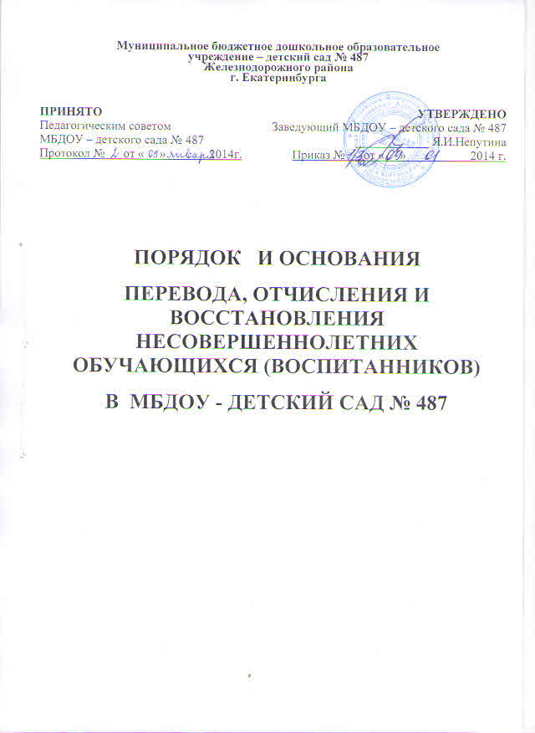

**ПОРЯДОК И ОСНОВАНИЯ**

**ПЕРЕВОДА, ОТЧИСЛЕНИЯ И ВОССТАНОВЛЕНИЯ НЕСОВЕРШЕННОЛЕТНИХ ОБУЧАЮЩИХСЯ (ВОСПИТАННИКОВ)**

**1.Общее положение**

1.1. Настоящее Положение разработано в соответствии с Федеральным Законом «Об образовании в Российской Федерации», Законом Свердловской области от 15 июля 2013 года № 78 - ОЗ «Об образовании в Свердловской области», Положением  
о порядке комплектования детьми муниципальных образовательных учреждений, реализующих образовательные программы дошкольного образования, муниципального образования «город Екатеринбург» от 27.09.2013 № 1597/46/36, Правилами приема обучающихся (воспитанников) в Муниципальное бюджетное дошкольное образовательное учреждение - детский сад № 487, Уставом МБДОУ.   
1.2. Данный документ регулирует порядок и основания перевода, отчисления и восстановления несовершеннолетних обучающихся (воспитанников) Муниципального бюджетного дошкольного образовательного учреждения - детский сад № 487, (далее МБДОУ).

**2. Порядок и основания для перевода обучающихся (воспитанников)**

2.1. Перевод несовершеннолетнего обучающегося (воспитанника) в другое образовательное учреждение может быть:

•        по заявлению родителей (законных представителей) несовершеннолетнего обучающегося (воспитанника), в том числе в случае перевода несовершеннолетнего обучающегося (воспитанника) для продолжения освоения программы в другую организацию, осуществляющую образовательную деятельность;

•        по обстоятельствам, не зависящим от воли родителей (законных представителей) несовершеннолетнего обучающегося (воспитанника) и МБДОУ, осуществляющего образовательную деятельность, в том числе в случаях ликвидации организации, осуществляющей образовательную деятельность, аннулирования лицензии на осуществление образовательной деятельности;

•        на основании медицинского заключения о состоянии здоровья обучающегося (воспитанника), препятствующего его дальнейшему пребыванию в МБДОУ;

•     на основании заключения психолого-медико-педагогической комиссии о переводе обучающегося (воспитанника) в ДОУ компенсирующего или комбинированного вида для прохождения им коррекционных или лечебных программ.

2.2. Основанием для перевода является распорядительный акт (приказ) заведующего МБДОУ о переводе несовершеннолетнего обучающегося (воспитанника).

**3.Порядок отчисления обучающихся (воспитанников)**

3.1. Основанием для отчисления несовершеннолетнего обучающегося (воспитанника) является распорядительный акт (приказ) заведующего МБДОУ, осуществляющего образовательную деятельность, об отчислении.  
Права и обязанности участников образовательного процесса, предусмотренные законодательством об образовании и локальными нормативными актами МБДОУ, прекращаются с даты отчисления несовершеннолетнего обучающегося (воспитанника).

3.2. Отчисление несовершеннолетнего обучающегося (воспитанника) из дошкольных групп может производиться в следующих случаях:

•        в связи с достижением несовершеннолетним обучающимся (воспитанником) возраста для поступления в первый класс общеобразовательной организации.

•        по заявлению родителей (законных представителей) в случае перевода несовершеннолетнего обучающегося (воспитанника) для продолжения освоения программы в другую организацию, осуществляющую образовательную деятельность;

•        на основании медицинского заключения о состоянии здоровья обучающегося (воспитанника), препятствующего его дальнейшему пребыванию в МБДОУ;

•        по обстоятельствам, не зависящим от воли родителей (законных представителей) несовершеннолетнего обучающегося (воспитанника) и МБДОУ, осуществляющего образовательную деятельность, в том числе в случаях ликвидации организации, осуществляющей образовательную деятельность, аннулирования лицензии на осуществление образовательной деятельности.

**4.Порядок восстановления в МБДОУ**

4.1. Несовершеннолетний обучающийся (воспитанник), отчисленный из МБДОУ по инициативе родителей (законных представителей) до завершения освоения образовательной программы, имеет право на восстановление по заявлению родителей (законных представителей) при наличии в учреждении свободных мест.

4.2. Основанием для восстановления несовершеннолетнего обучающегося (воспитанника) является распорядительный акт (приказ) заведующего МБДОУ, осуществляющего образовательную деятельность, о восстановлении.

4.3. Права и обязанности участников образовательного процесса, предусмотренные, законодательством об образовании и локальными актами МБДОУ возникают с даты восстановлении несовершеннолетнего обучающегося (воспитанника) в МБДОУ.